Recette du clafoutis à l’abricot… ou aux légumes
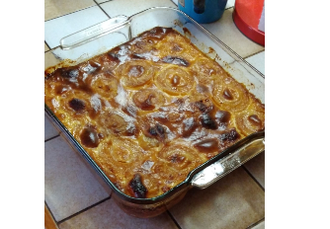
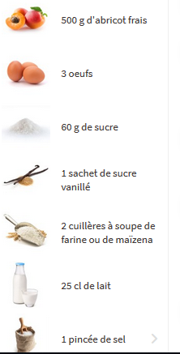
On peut mettre moins de sucre et ajouter deux sachets de sucre vanillé
Ou abricots en boîte sirop allégé
+ 30 g gramme de beurre fondu au micro-onde
Puissance douce
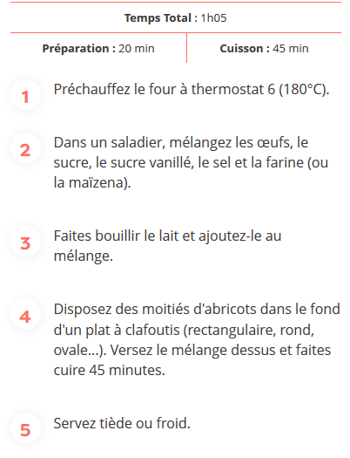
Ajouter doucement beurre le fondu
mélanger
Ne pas oublier de beurrer le plat ou de mettre un papier cuisson
On peut même mettre un peu de beurre sur le papier cuisson en frottant la plaque de beurre dessus
Meilleur !!
- Pour le clafoutis aux légumes
- Mêmes proportions mais pas de sucre !!
- Ajouter :
- Oignons, lardons ou dés de volaille, tomates 2, courgettes 1, fromage râpé
- Faire rissoler les oignons dans une poêle avec de l’huile d’olive
- Ajouter les lardons ou les dés de volaille
- Laisser rissoler
- Ajouter les tomates et les courgettes
- Laisser cuite à feu doux, saler un petit peu,
- Verser la préparation dans le moule beurré ou avec du papier cuisson légèrement beurré
- Verser la préparation avec les œufs
- Mettre du fromage râpé pardessus la préparation
- Faire cuire à 180° pendant 45 minutes

